Додаток 1
до пункту 5.14.34 Правил будови і безпечної експлуатації атракціонної техніки

Варіанти застрявання в елементах конструкцій атракціонів
Елемент застрявання | Отвори |  | Прямокутні зазори або щілини | V-подібні зазори або щілини | Виступи | Рухливі елементи обладнання
Елемент застрявання | Жорсткі | Нежорсткі
Все тіло |  |  |  |  |  | 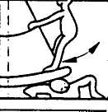
Голова (шия);  уперед головою | 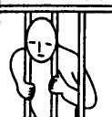 |  | 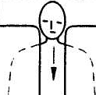 | 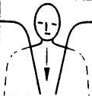 |  | 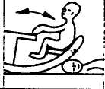
Голова (шия);  уперед ногами | 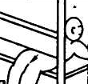 | 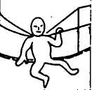 |  | 
Кисть і рука |  |  |  | 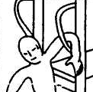 |  | 
Нога і ступня | 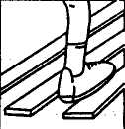 |  |  | 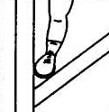 |  | 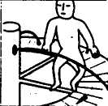
Пальці | 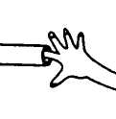 | 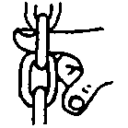 | 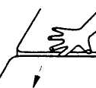 | 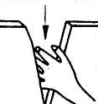 |  | 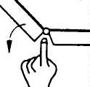
Одяг |  |  | 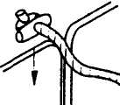 | 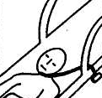 |  | 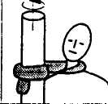
Волосся |  |  | 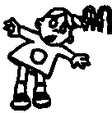 |  |  | 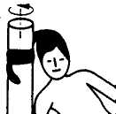

Додаток 2
до пункту 5.22.48 Правил будови і безпечної експлуатації атракціонної техніки

Рекомендовані розміри зон занурення водних гірок

l₁ = 200 мм; b₁ = 500 мм;
l₂ = 1000 мм; b₂ = 500 мм;
1₃ = 2000 мм; b₃ − ширина гірки;
b₄ = b₃ + 2b₁
1 − маркування в середині траси контрастним кольором на дні, або 2 − м’які, плаваючі поділяючі лінії між трасами;
3 − можлива зона сходів для окремої гірки;
4 − можлива зона сходів на гірках, фінішні елементи яких розташовані на одній стороні басейну.
Рис. 2.1. Зона занурення для гірок типів 1 і 2.

Продовження додатка 2

Гірки типу 3 Гірки типу 4 і 5
l₁ = 2000 мм; b₁ = 500 мм; l₁ = 2000 мм; b₁ = 500 мм;
l₂ = 2000 мм; b₂ = 1000 мм; l₂ = 2000 мм; b₂ = 1000 мм;
b₃ − ширина гірки; b₃ − ширина гірки;
b₄ = b₃ + 2b₁ b₄ = b₃ + 2b₁
1 – маркування в середині траси контрастним кольором на дні, або 2 – м’які плаваючі поділяючі лінії між трасами;
3 – можлива зона для сходів для окремої гірки;
4 – можлива зона для сходів на гірках, фінішні елементи яких розташовані на одній стороні басейну.
Рис. 2.2. Зона занурення для гірок типів 3, 4 і 5.
Продовження додатка 2
l₁ = 2000 мм; b₁ = 500 мм;
l₂ = 3l₁; b₂ = 1000 мм;
b₃ − ширина гірки;
b₄ = b₁ + b₂;
b₅ = b₃ +2b₁;
b₆ = b₃ +2b₄;
I і V – зовнішні траси гірки; II − IV – внутрішні траси гірки;
1 – маркування в середині траси контрастним кольором на дні, або 2 – м’які плаваючі поділяючі лінії між трасами;
3 – можливі зони для сходів.
Рис. 2.3. Зона занурення для гірок типу 6.

Продовження додатка 2
l₁ = 2000 мм; b₁ = 500 мм;
l₂ = 3l₁; b₂ = 1000 мм;
b₃ − ширина гірки;
b₄ = b₁ + b₂;
b₅ = b₃ + 2b₁;
b₆ = b₃ + 2b₄;
1 – маркування контрастним кольором на дні (мінімальне число маркувань 2); 2 – можливі зони для сходів.
Рис. 2.4. Зона занурення для гірок типу 7.

Голова
Держпромгірнагляду М.В.Саварин

